МИНИСТЕРСТВО ТРАНСПОРТА РФ

ФЕДЕРАЛЬНОЕ ГОСУДАРСТВЕННОЕ БЮДЖЕТНОЕ ОБРАЗОВАТЕЛЬНОЕ УЧРЕЖДЕНИЕ ВЫСШЕГО ОБРАЗОВАНИЯ «РОССИЙСКИЙ УНИВЕРСИТЕТ ТРАНСПОРТА (МИИТ)»

Кафедра ЦТУТП

**ОТЧЁТ**

**ПО КУРСОВОЙ РАБОТЕ**   
по дисциплине «Операционные системы и системное программирование»

Тема: «ОРГАНИЗАЦИЯ МНОГОПОТОЧНЫХ ПРИЛОЖЕНИЙ В ОС WINDOWS»

Выполнил: Шедания В. М.

Группа: УИС-311

Преподаватель: доц. Варфоломеев В. А.

Борисенко Ф. А.

­

Москва 2024 г.

**СОДЕРЖАНИЕ**

ВАРИАНТ ЗАДАНИЯ 3

БЛОК-СХЕМА АЛГОРИТМА 4

ТЕКСТ ПРОГРАММ 5

Программа A 5

Программа B 11

Программа C 20

РЕЗУЛЬТАТ РАБОТЫ ПРОГРАММ 29

СКРИНШОТЫ ОКНА УТИЛИТЫ PROCESS EXPLORER 30

ОПИСАНИЕ И РЕЗУЛЬТАТЫ ПРОВЕДЕННОГО РЕЗУЛЬТАТА 31

ДИАГРАММЫ ТРАСС ПОТОКОВ 32

ВЫВОДЫ ПО РЕЗУЛЬТАТАМ ПРОВЕДЕННГО ЭКСПЕРИМЕНТА 33

СПИСКО ИСПОЛЬЗОВАННЫХ ИСТОЧНИКОВ 34

# ВАРИАНТ ЗАДАНИЯ

Разработать три консольные программы, выполняющие обработку заданного множества текстовых файлов в соответствии с индивидуальным заданием (см. табл.1):

A – однопоточная программа с последовательной (циклической) обработкой файлов;

B – многопоточная программа с параллельной обработкой файлов;

C – многопоточная программа с параллельной обработкой файлов и повышенным приоритетом потоков.

В каждой программе производить измерение общего времени обработки всех файлов и время, затраченное на обработку каждого файла в отдельности. Программы должны содержать шапку в виде комментария с указанием фамилии студента и номера группы, номера варианта и назначения программы.

Вариант: 19

Таблица 1 – Вариант задания

|  |  |  |  |  |  |
| --- | --- | --- | --- | --- | --- |
| |  |  | | --- | --- | | № | Выполняемые действия | | 19 | Исключить главные буквы из всех слов текста | |  |
|  |  |

# БЛОК-СХЕМА АЛГОРИТМА

# ТЕКСТ ПРОГРАММ

## **Программа A**

#include <iostream>

#include <fstream>

#include <sstream>

#include <string>

#include <unordered_set>

#include <cctype>

#include <windows.h>

#include <vector>

#include <time.h>

#include "json.hpp"

using json = nlohmann::json;

struct FileProcessingTime

{

    std::string filename;

    clock_t start_time;

    clock_t end_time;

};

std::vector<FileProcessingTime> fileProcessingTimes;

std::unordered_set<std::string> fileNamesSet;

clock_t startTime;

clock_t endTime;

std::string ssdDirectoryIn = "C:\\CodingProjects\\C++\\osisp\\v\\kr\\files\\in\\";

std::string ssdDirectoryOut = "C:\\CodingProjects\\C++\\osisp\\v\\kr\\files\\out\\";

std::string flashDirectoryIn = "E:\\files\\in\\";

std::string flashDirectoryOut = "E:\\files\\out\\";

// Function to check if a character is a vowel

bool isVowel(char c)

{

    c = std::tolower(c);

    return (c == 'a' || c == 'e' || c == 'i' || c == 'o' || c == 'u' ||

            c == '?' || c == '?' || c == '?' || c == '?' || c == '?' ||

            c == '?' || c == '?' || c == '?' || c == '?' || c == '?');

}

// Function to remove vowels from a string

std::string removeVowels(const std::string &text)

{

    std::string result;

    for (char c : text)

    {

        if (!isVowel(c))

        {

            result += c;

        }

    }

    return result;

}

void processFile(const std::string &inputFilename, const std::string &outputFilename)

{

    FileProcessingTime processingTime;

    clock_t startFileTime, endFileTime;

    startFileTime = clock();

    processingTime.filename = inputFilename;

    std::ifstream inFile(inputFilename);

    if (!inFile.is_open())

    {

        std::cerr << "Error: Couldn't open input file '" << inputFilename << "'." << std::endl;

        return;

    }

    std::ofstream outFile(outputFilename);

    if (!outFile.is_open())

    {

        std::cerr << "Error: Couldn't open output file '" << outputFilename << "'." << std::endl;

        inFile.close();

        return;

    }

    std::string line;

    while (std::getline(inFile, line))

    {

        std::string processedLine = removeVowels(line);

        outFile << processedLine << '\n';

    }

    inFile.close();

    outFile.close();

    endFileTime = clock();

    processingTime.start_time = startFileTime;

    processingTime.end_time = endFileTime;

    fileProcessingTimes.push_back(processingTime);

    std::cout << "Text processed and saved to '" << outputFilename << "'." << std::endl;

}

void writeToJSON(const std::string &filename)

{

    std::string outputFilename = ssdDirectoryOut + filename; // Add the directory path

    json jsonData;

    json programTimes;

    programTimes["start_program_time"] = static_cast<double>(startTime) / CLOCKS_PER_SEC;

    programTimes["end_program_time"] = static_cast<double>(endTime) / CLOCKS_PER_SEC;

    programTimes["elapse_program_time"] = static_cast<double>(endTime - startTime) / CLOCKS_PER_SEC;

    jsonData["program_times"] = programTimes;

    // Create a JSON array to hold file data

    json filesArray = json::array();

    for (const auto &processingTime : fileProcessingTimes)

    {

        json fileData;

        fileData["filename"] = processingTime.filename;

        fileData["start_time_seconds"] = static_cast<double>(processingTime.start_time) / CLOCKS_PER_SEC;

        fileData["end_time_seconds"] = static_cast<double>(processingTime.end_time) / CLOCKS_PER_SEC;

        fileData["elapse_time_seconds"] = static_cast<double>(processingTime.end_time - processingTime.start_time) / CLOCKS_PER_SEC;

        filesArray.push_back(fileData);

    }

    jsonData["file_processing_times"] = filesArray;

    std::ofstream outFile(outputFilename);

    if (outFile.is_open())

    {

        outFile << std::setw(4) << jsonData << std::endl;

        outFile.close();

        std::cout << "Data written to JSON file '" << outputFilename << "'." << std::endl;

    }

    else

    {

        std::cerr << "Error writing to file '" << outputFilename << "'." << std::endl;

    }

}

int main(int argc, char *argv[])

{

    startTime = clock();

    if (argc < 2)

    {

        std::cerr << "Usage: " << argv[0] << " <filename1> [<filename2> ... <filenameN>]" << std::endl;

        return 1;

    }

    for (int i = 1; i < argc; ++i)

    {

        std::string inputFilename = std::string(ssdDirectoryIn) + argv[i];

        if (fileNamesSet.find(inputFilename) != fileNamesSet.end())

        {

            std::cout << "File '" << inputFilename << "' reoccurs. Skipping." << std::endl;

            continue;

        }

        fileNamesSet.insert(inputFilename);

        std::string outputFilename = std::string(ssdDirectoryOut) + "out_" + argv[i];

        processFile(inputFilename, outputFilename);

    }

    endTime = clock();

    writeToJSON("file_processing_times_a.json");

    return 0;

}

## **Программа B**

#include <windows.h>

#include <iostream>

#include <fstream>

#include <sstream>

#include <string>

#include <unordered_set>

#include <cctype>

#include <vector>

#include <time.h>

#include "json.hpp"

using json = nlohmann::json;

struct FileProcessingTime

{

    std::string filename;

    clock_t start_time;

    clock_t end_time;

};

std::vector<FileProcessingTime> fileProcessingTimes;

std::unordered_set<std::string> fileNamesSet;

clock_t startTime;

clock_t endTime;

CRITICAL_SECTION cs;

std::string ssdDirectoryIn = "C:\\CodingProjects\\C++\\osisp\\v\\kr\\files\\in\\";

std::string ssdDirectoryOut = "C:\\CodingProjects\\C++\\osisp\\v\\kr\\files\\out\\";

std::string flashDirectoryIn = "E:\\files\\in\\";

std::string flashDirectoryOut = "E:\\files\\out\\";

bool isVowel(char c)

{

    c = std::tolower(c);

    return (c == 'a' || c == 'e' || c == 'i' || c == 'o' || c == 'u' ||

            c == '?' || c == '?' || c == '?' || c == '?' || c == '?' ||

            c == '?' || c == '?' || c == '?' || c == '?' || c == '?');

}

// Function to remove vowels from a string

std::string removeVowels(const std::string &text)

{

    std::string result;

    for (char c : text)

    {

        if (!isVowel(c))

        {

            result += c;

        }

    }

    return result;

}

DWORD WINAPI processFileThread(LPVOID lpParam)

{

    std::pair<std::string, std::string> *filePair = reinterpret_cast<std::pair<std::string, std::string> *>(lpParam);

    std::string inputFilename = filePair->first;

    std::string outputFilename = filePair->second;

    delete filePair;

    FileProcessingTime processingTime;

    clock_t startFileTime, endFileTime;

    startFileTime = clock();

    processingTime.filename = inputFilename;

    std::ifstream inFile(inputFilename);

    if (!inFile.is_open())

    {

        std::cerr << "Error: Couldn't open input file '" << inputFilename << "'." << std::endl;

        return 1;

    }

    std::ofstream outFile(outputFilename);

    if (!outFile.is_open())

    {

        std::cerr << "Error: Couldn't open output file '" << outputFilename << "'." << std::endl;

        inFile.close();

        return 1;

    }

    std::string line;

    while (std::getline(inFile, line))

    {

        std::string processedLine = removeVowels(line);

        outFile << processedLine << '\n';

    }

    inFile.close();

    outFile.close();

    endFileTime = clock();

    processingTime.start_time = startFileTime;

    processingTime.end_time = endFileTime;

    EnterCriticalSection(&cs);

    fileProcessingTimes.push_back(processingTime);

    LeaveCriticalSection(&cs);

    std::cout << "Text processed and saved to '" << outputFilename << "'." << std::endl;

    return 0;

}

void writeToJSON(const std::string &filename)

{

    std::string outputFilename = ssdDirectoryOut + filename; // Add the directory path

    json jsonData;

    json programTimes;

    programTimes["start_program_time"] = static_cast<double>(startTime) / CLOCKS_PER_SEC;

    programTimes["end_program_time"] = static_cast<double>(endTime) / CLOCKS_PER_SEC;

    programTimes["elapse_program_time"] = static_cast<double>(endTime - startTime) / CLOCKS_PER_SEC;

    jsonData["program_times"] = programTimes;

    // Create a JSON array to hold file data

    json filesArray = json::array();

    for (const auto &processingTime : fileProcessingTimes)

    {

        json fileData;

        fileData["filename"] = processingTime.filename;

        fileData["start_time_seconds"] = static_cast<double>(processingTime.start_time) / CLOCKS_PER_SEC;

        fileData["end_time_seconds"] = static_cast<double>(processingTime.end_time) / CLOCKS_PER_SEC;

        fileData["elapse_time_seconds"] = static_cast<double>(processingTime.end_time - processingTime.start_time) / CLOCKS_PER_SEC;

        filesArray.push_back(fileData);

    }

    jsonData["file_processing_times"] = filesArray;

    std::ofstream outFile(outputFilename);

    if (outFile.is_open())

    {

        outFile << std::setw(4) << jsonData << std::endl;

        outFile.close();

        std::cout << "Data written to JSON file '" << outputFilename << "'." << std::endl;

    }

    else

    {

        std::cerr << "Error writing to file '" << outputFilename << "'." << std::endl;

    }

}

int main(int argc, char *argv[])

{

    startTime = clock();

    InitializeCriticalSection(&cs);

    if (argc < 2)

    {

        std::cerr << "Usage: " << argv[0] << " <filename1> [<filename2> ... <filenameN>]" << std::endl;

        return 1;

    }

    std::vector<HANDLE> threadHandles;

    for (int i = 1; i < argc; ++i)

    {

        std::string inputFilename = std::string(ssdDirectoryIn) + argv[i];

        if (fileNamesSet.find(inputFilename) != fileNamesSet.end())

        {

            std::cout << "File '" << inputFilename << "' reoccurs. Skipping." << std::endl;

            continue;

        }

        fileNamesSet.insert(inputFilename);

        std::string outputFilename = std::string(ssdDirectoryOut) + "out_" + argv[i];

        std::pair<std::string, std::string> *filePair = new std::pair<std::string, std::string>(inputFilename, outputFilename);

        HANDLE hThread = CreateThread(NULL, 0, processFileThread, filePair, 0, NULL);

        if (hThread == NULL)

        {

            std::cerr << "Error creating thread for file '" << inputFilename << "'." << std::endl;

            delete filePair;

        }

        else

        {

            threadHandles.push_back(hThread);

        }

    }

    WaitForMultipleObjects(threadHandles.size(), threadHandles.data(), TRUE, INFINITE);

    for (auto &hThread : threadHandles)

    {

        CloseHandle(hThread);

    }

    endTime = clock();

    writeToJSON("file_processing_times_b.json");

    return 0;

}

## **Программа C**

#include <windows.h>

#include <iostream>

#include <fstream>

#include <sstream>

#include <string>

#include <unordered_set>

#include <cctype>

#include <vector>

#include <time.h>

#include "json.hpp"

using json = nlohmann::json;

struct FileProcessingTime

{

    std::string filename;

    clock_t start_time;

    clock_t end_time;

};

std::vector<FileProcessingTime> fileProcessingTimes;

std::unordered_set<std::string> fileNamesSet;

clock_t startTime;

clock_t endTime;

CRITICAL_SECTION cs;

std::string ssdDirectoryIn = "C:\\CodingProjects\\C++\\osisp\\v\\kr\\files\\in\\";

std::string ssdDirectoryOut = "C:\\CodingProjects\\C++\\osisp\\v\\kr\\files\\out\\";

std::string flashDirectoryIn = "E:\\files\\in\\";

std::string flashDirectoryOut = "E:\\files\\out\\";

bool isVowel(char c)

{

    c = std::tolower(c);

    return (c == 'a' || c == 'e' || c == 'i' || c == 'o' || c == 'u' ||

            c == '?' || c == '?' || c == '?' || c == '?' || c == '?' ||

            c == '?' || c == '?' || c == '?' || c == '?' || c == '?');

}

// Function to remove vowels from a string

std::string removeVowels(const std::string &text)

{

    std::string result;

    for (char c : text)

    {

        if (!isVowel(c))

        {

            result += c;

        }

    }

    return result;

}

DWORD WINAPI processFileThread(LPVOID lpParam)

{

    std::pair<std::string, std::string> *filePair = reinterpret_cast<std::pair<std::string, std::string> *>(lpParam);

    std::string inputFilename = filePair->first;

    std::string outputFilename = filePair->second;

    delete filePair;

    FileProcessingTime processingTime;

    clock_t startFileTime, endFileTime;

    startFileTime = clock();

    processingTime.filename = inputFilename;

    std::ifstream inFile(inputFilename);

    if (!inFile.is_open())

    {

        std::cerr << "Error: Couldn't open input file '" << inputFilename << "'." << std::endl;

        return 1;

    }

    std::ofstream outFile(outputFilename);

    if (!outFile.is_open())

    {

        std::cerr << "Error: Couldn't open output file '" << outputFilename << "'." << std::endl;

        inFile.close();

        return 1;

    }

    std::string line;

    while (std::getline(inFile, line))

    {

        std::string processedLine = removeVowels(line);

        outFile << processedLine << '\n';

    }

    inFile.close();

    outFile.close();

    endFileTime = clock();

    processingTime.start_time = startFileTime;

    processingTime.end_time = endFileTime;

    EnterCriticalSection(&cs);

    fileProcessingTimes.push_back(processingTime);

    LeaveCriticalSection(&cs);

    std::cout << "Text processed and saved to '" << outputFilename << "'." << std::endl;

    return 0;

}

void writeToJSON(const std::string &filename)

{

    std::string outputFilename = ssdDirectoryOut + filename; // Add the directory path

    json jsonData;

    json programTimes;

    programTimes["start_program_time"] = static_cast<double>(startTime) / CLOCKS_PER_SEC;

    programTimes["end_program_time"] = static_cast<double>(endTime) / CLOCKS_PER_SEC;

    programTimes["elapse_program_time"] = static_cast<double>(endTime - startTime) / CLOCKS_PER_SEC;

    jsonData["program_times"] = programTimes;

    // Create a JSON array to hold file data

    json filesArray = json::array();

    for (const auto &processingTime : fileProcessingTimes)

    {

        json fileData;

        fileData["filename"] = processingTime.filename;

        fileData["start_time_seconds"] = static_cast<double>(processingTime.start_time) / CLOCKS_PER_SEC;

        fileData["end_time_seconds"] = static_cast<double>(processingTime.end_time) / CLOCKS_PER_SEC;

        fileData["elapse_time_seconds"] = static_cast<double>(processingTime.end_time - processingTime.start_time) / CLOCKS_PER_SEC;

        filesArray.push_back(fileData);

    }

    jsonData["file_processing_times"] = filesArray;

    std::ofstream outFile(outputFilename);

    if (outFile.is_open())

    {

        outFile << std::setw(4) << jsonData << std::endl;

        outFile.close();

        std::cout << "Data written to JSON file '" << outputFilename << "'." << std::endl;

    }

    else

    {

        std::cerr << "Error writing to file '" << outputFilename << "'." << std::endl;

    }

}

int main(int argc, char *argv[])

{

    startTime = clock();

    InitializeCriticalSection(&cs);

    if (argc < 2)

    {

        std::cerr << "Usage: " << argv[0] << " <filename1> [<filename2> ... <filenameN>]" << std::endl;

        return 1;

    }

    std::vector<HANDLE> threadHandles;

    for (int i = 1; i < argc; ++i)

    {

        std::string inputFilename = std::string(ssdDirectoryIn) + argv[i];

        if (fileNamesSet.find(inputFilename) != fileNamesSet.end())

        {

            std::cout << "File '" << inputFilename << "' reoccurs. Skipping." << std::endl;

            continue;

        }

        fileNamesSet.insert(inputFilename);

        std::string outputFilename = std::string(ssdDirectoryOut) + "out_" + argv[i];

        std::pair<std::string, std::string> *filePair = new std::pair<std::string, std::string>(inputFilename, outputFilename);

        HANDLE hThread = CreateThread(NULL, 0, processFileThread, filePair, CREATE_SUSPENDED, NULL);

        if (hThread == NULL)

        {

            std::cerr << "Error creating thread for file '" << inputFilename << "'." << std::endl;

            delete filePair;

        }

        else

        {

            if (!SetThreadPriority(hThread, THREAD_PRIORITY_ABOVE_NORMAL))

            {

                std::cerr << "Failed to set thread priority." << std::endl;

            }

            ResumeThread(hThread);

            threadHandles.push_back(hThread);

        }

    }

    WaitForMultipleObjects(threadHandles.size(), threadHandles.data(), TRUE, INFINITE);

    for (auto &hThread : threadHandles)

    {

        CloseHandle(hThread);

    }

    endTime = clock();

    writeToJSON("file_processing_times_c.json");

    return 0;

# РЕЗУЛЬТАТ РАБОТЫ ПРОГРАММ

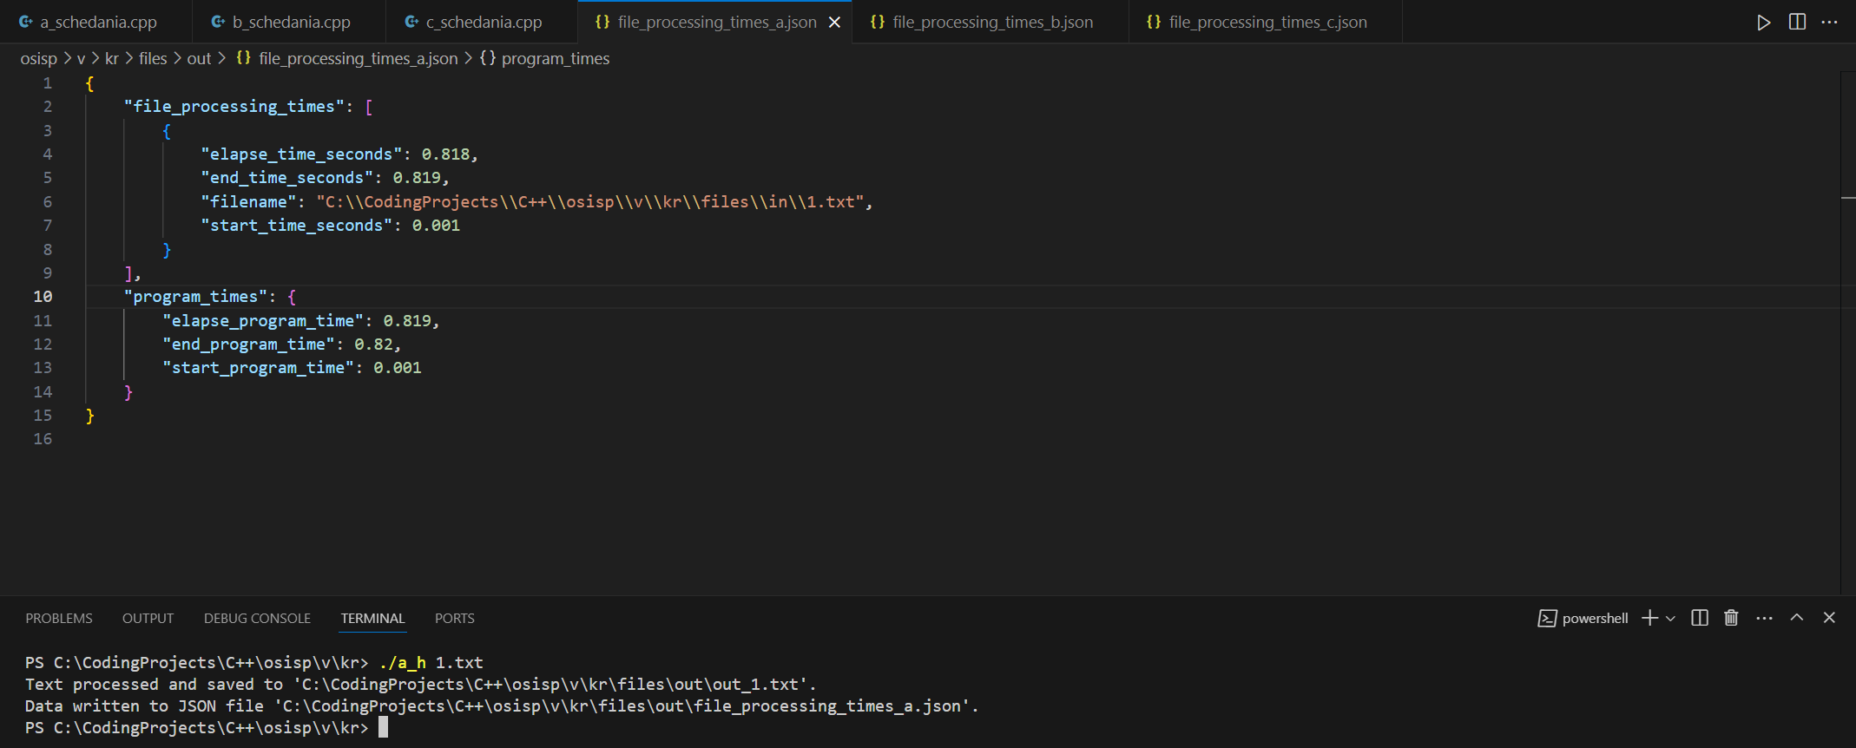

Рисунок 1 – Работа программы AH с 1 текстовым файлом

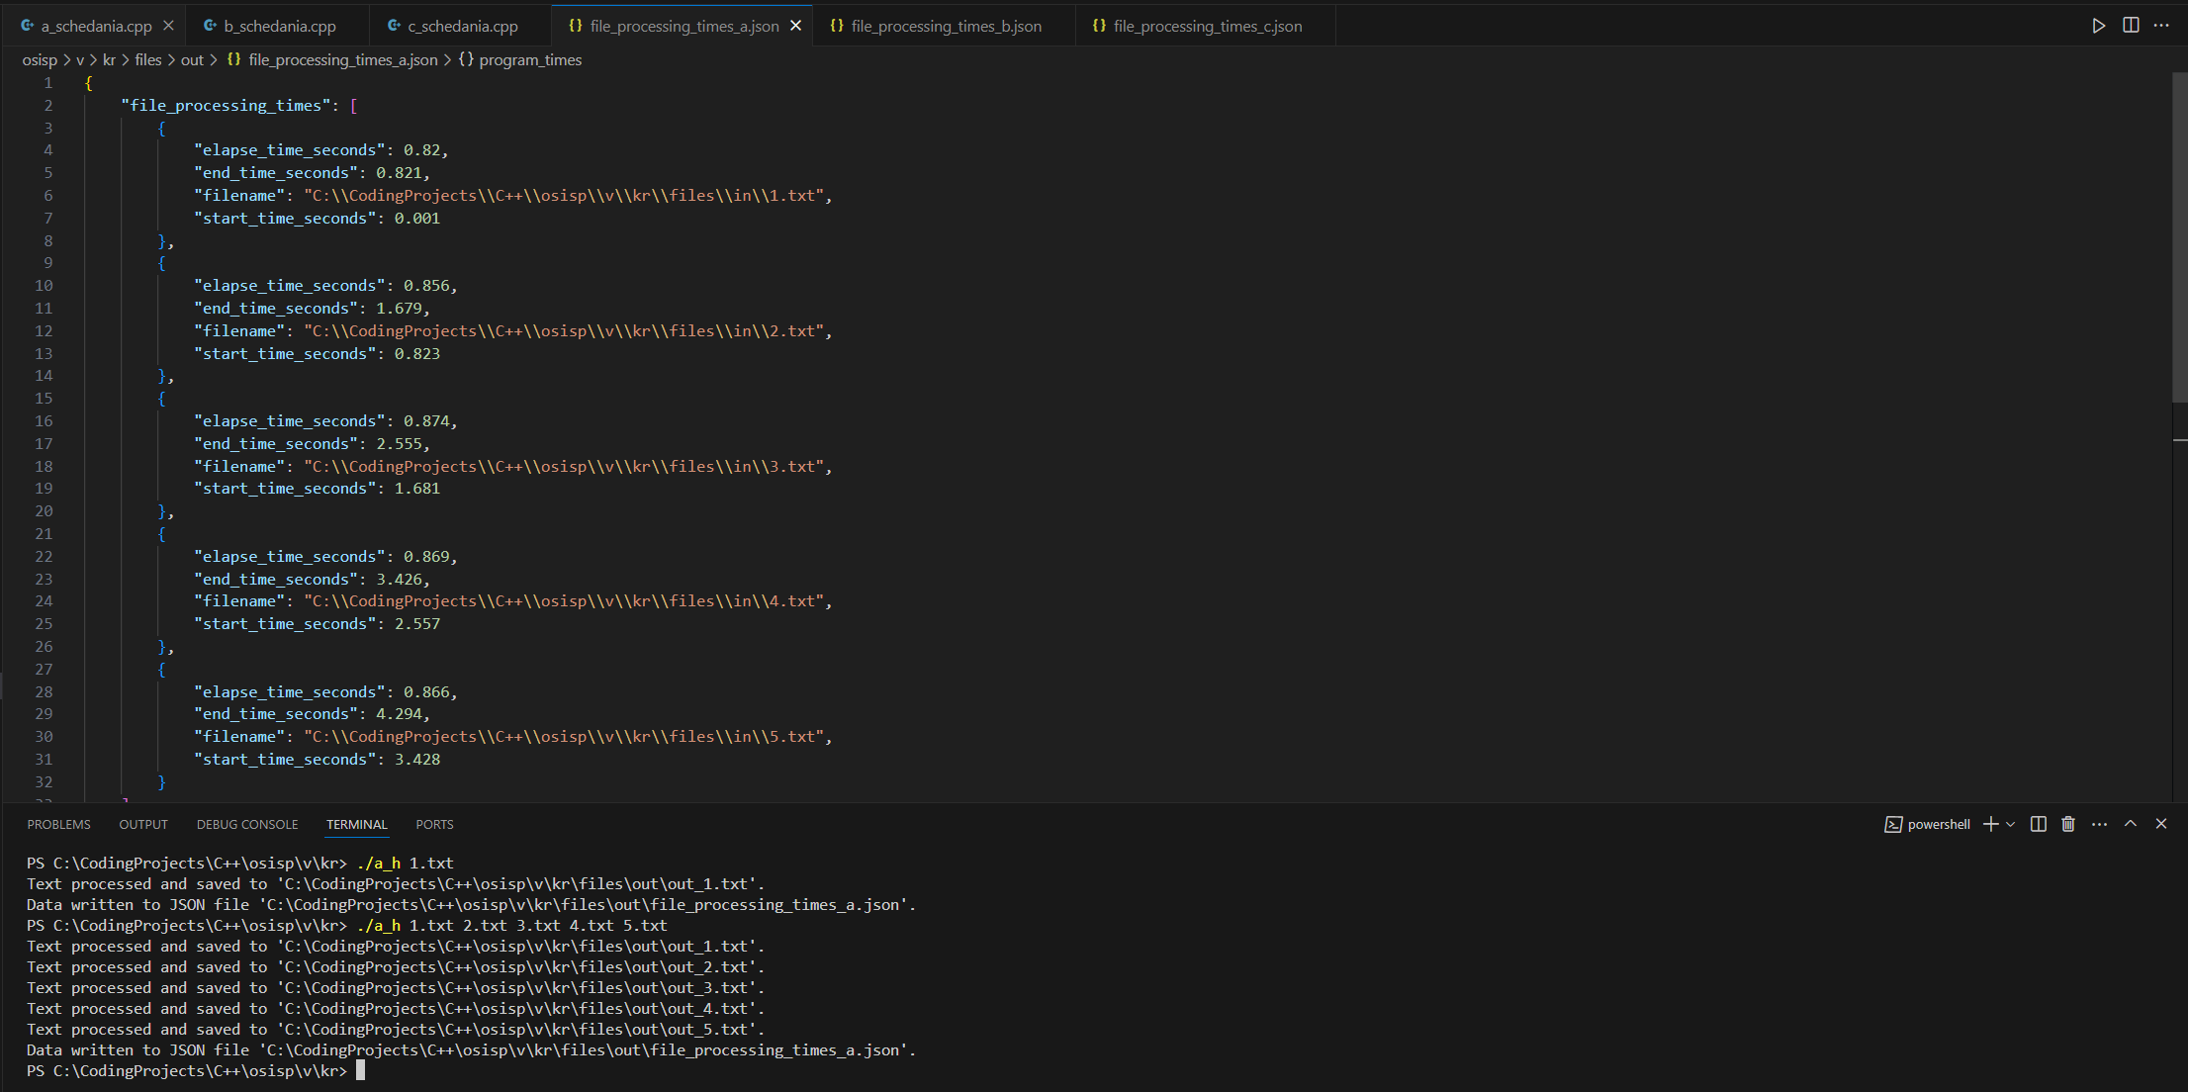

Рисунок 2 – Работа программы AH с 5 текстовыми файлами

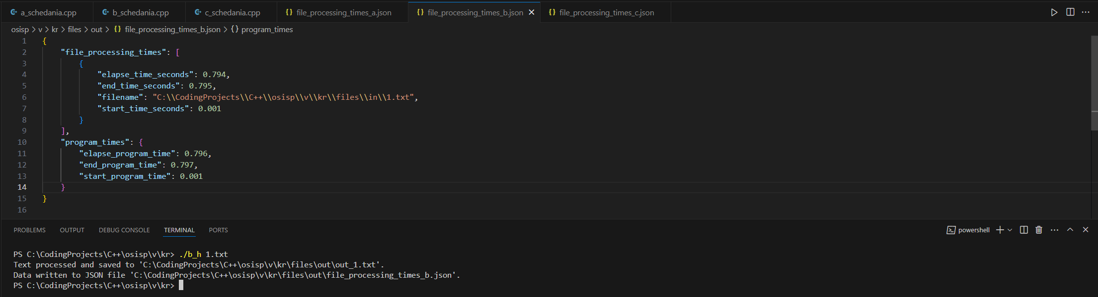

Рисунок 3 – Работа программы BH с 1 текстовым файлом

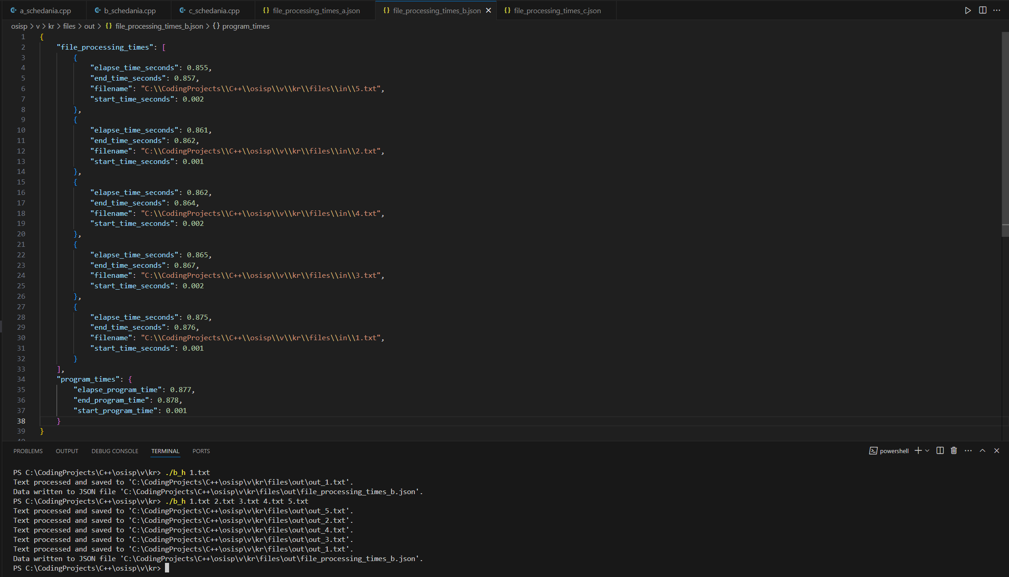

Рисунок 4 – Работа программы BH с 5 текстовыми файлами

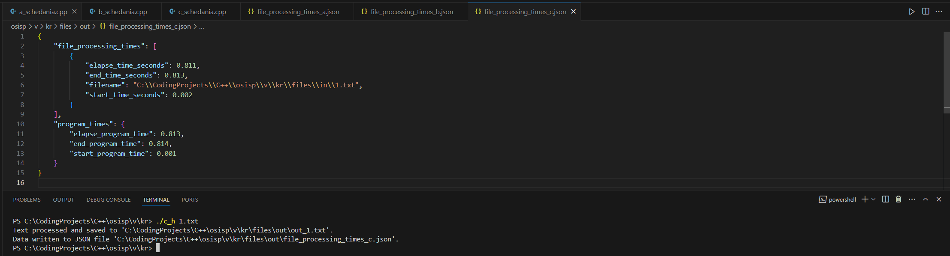

Рисунок 5 – Работа программы СH с 1 текстовым файлом

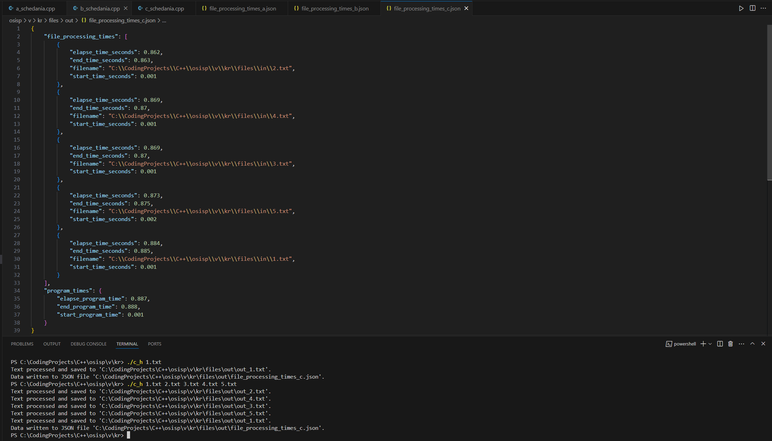

Рисунок 6– Работа программы CH с 5 текстовыми файлами

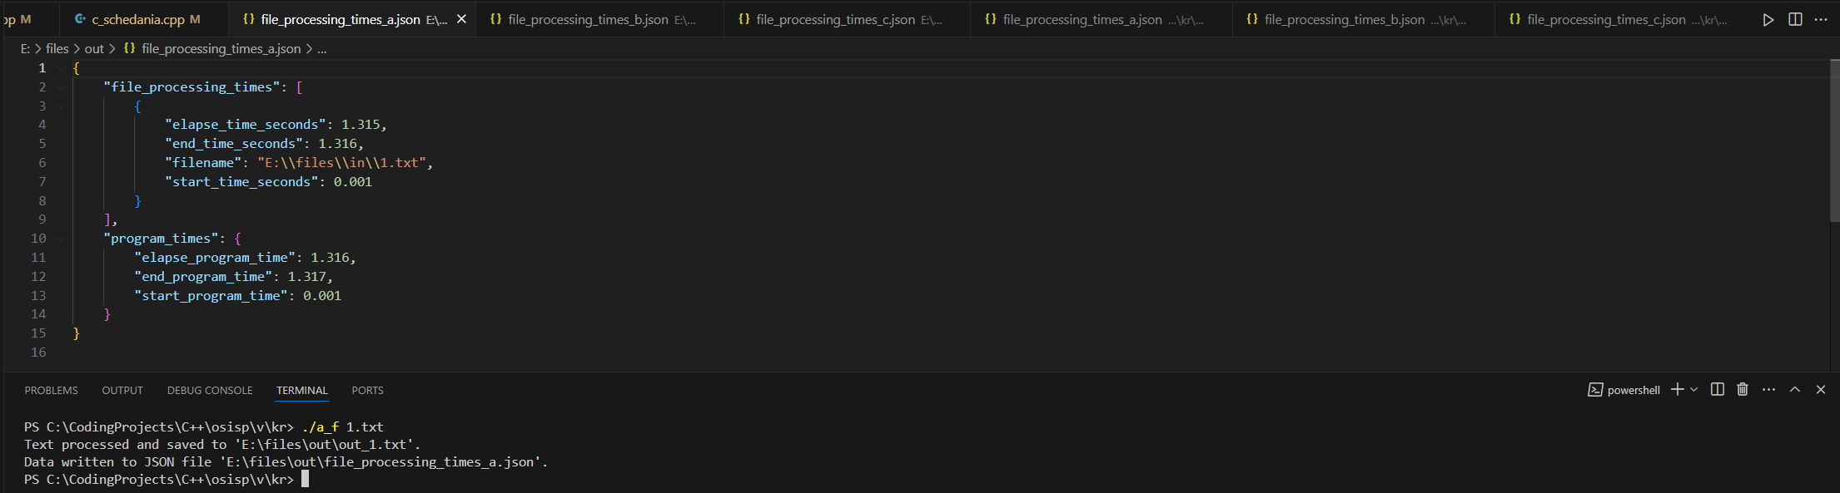

Рисунок 7 – Работа программы AF с 1 текстовым файлом

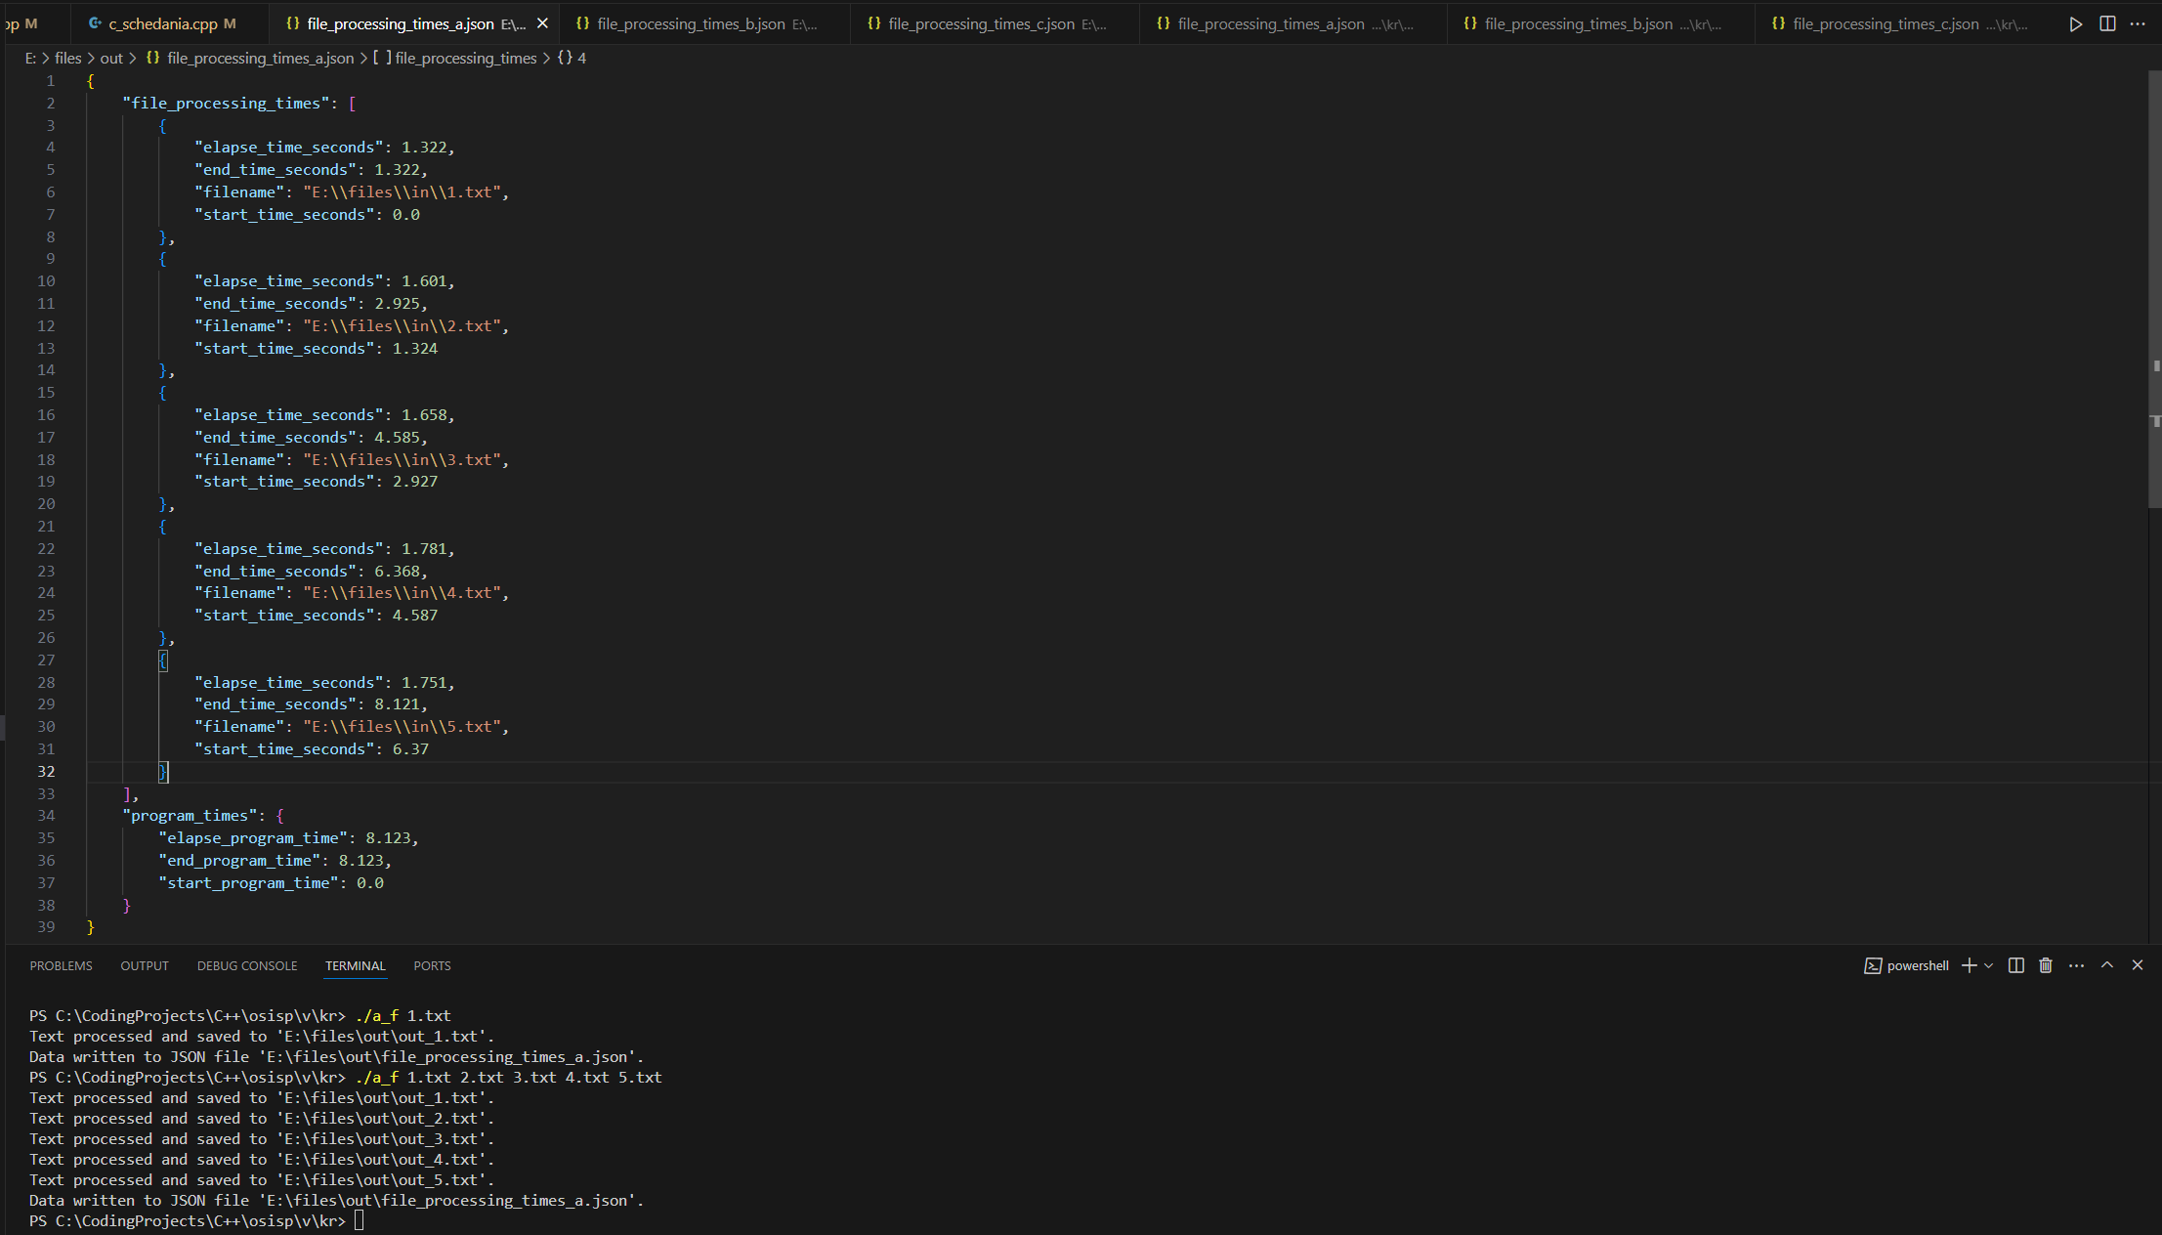

Рисунок 8 – Работа программы AF с 5 текстовыми файлами

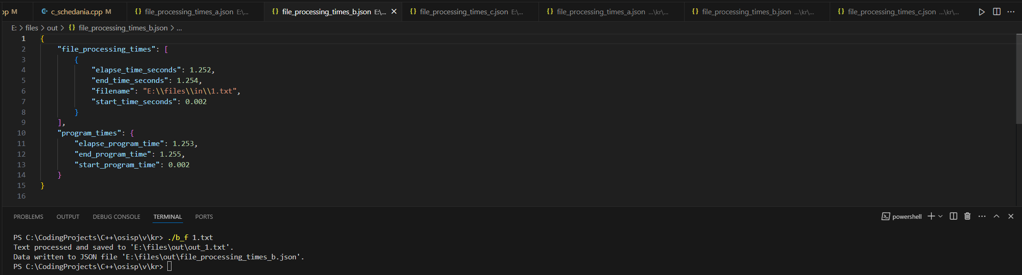

Рисунок 9 – Работа программы BF с 1 текстовым файлом

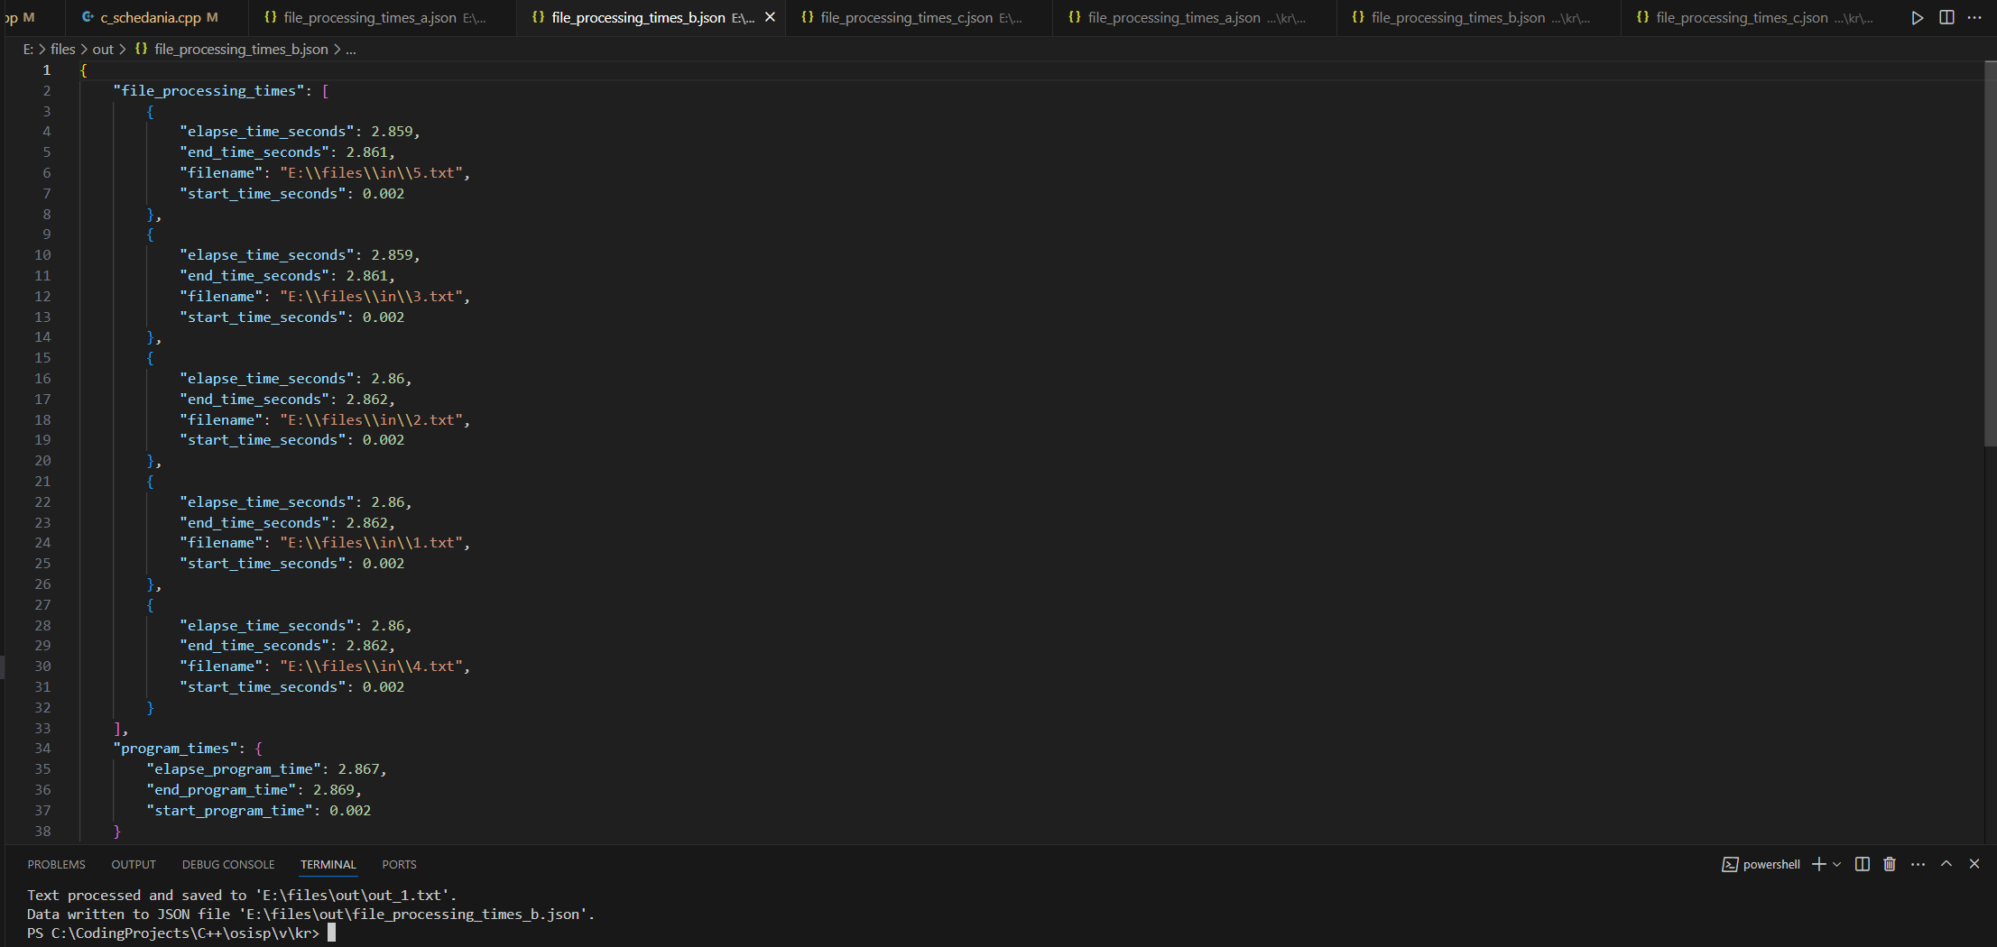

Рисунок 10 – Работа программы BF с 5 текстовыми файлами

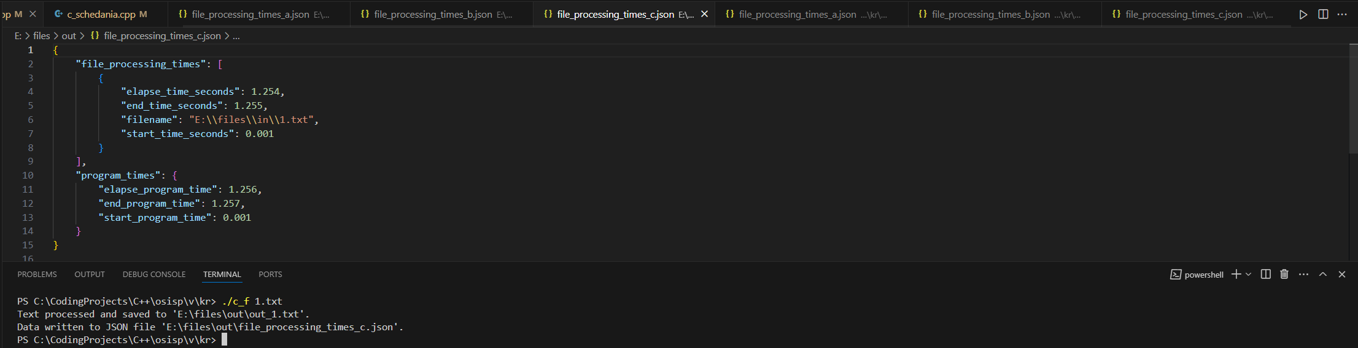

Рисунок 11 – Работа программы CF с 1 текстовым файлом

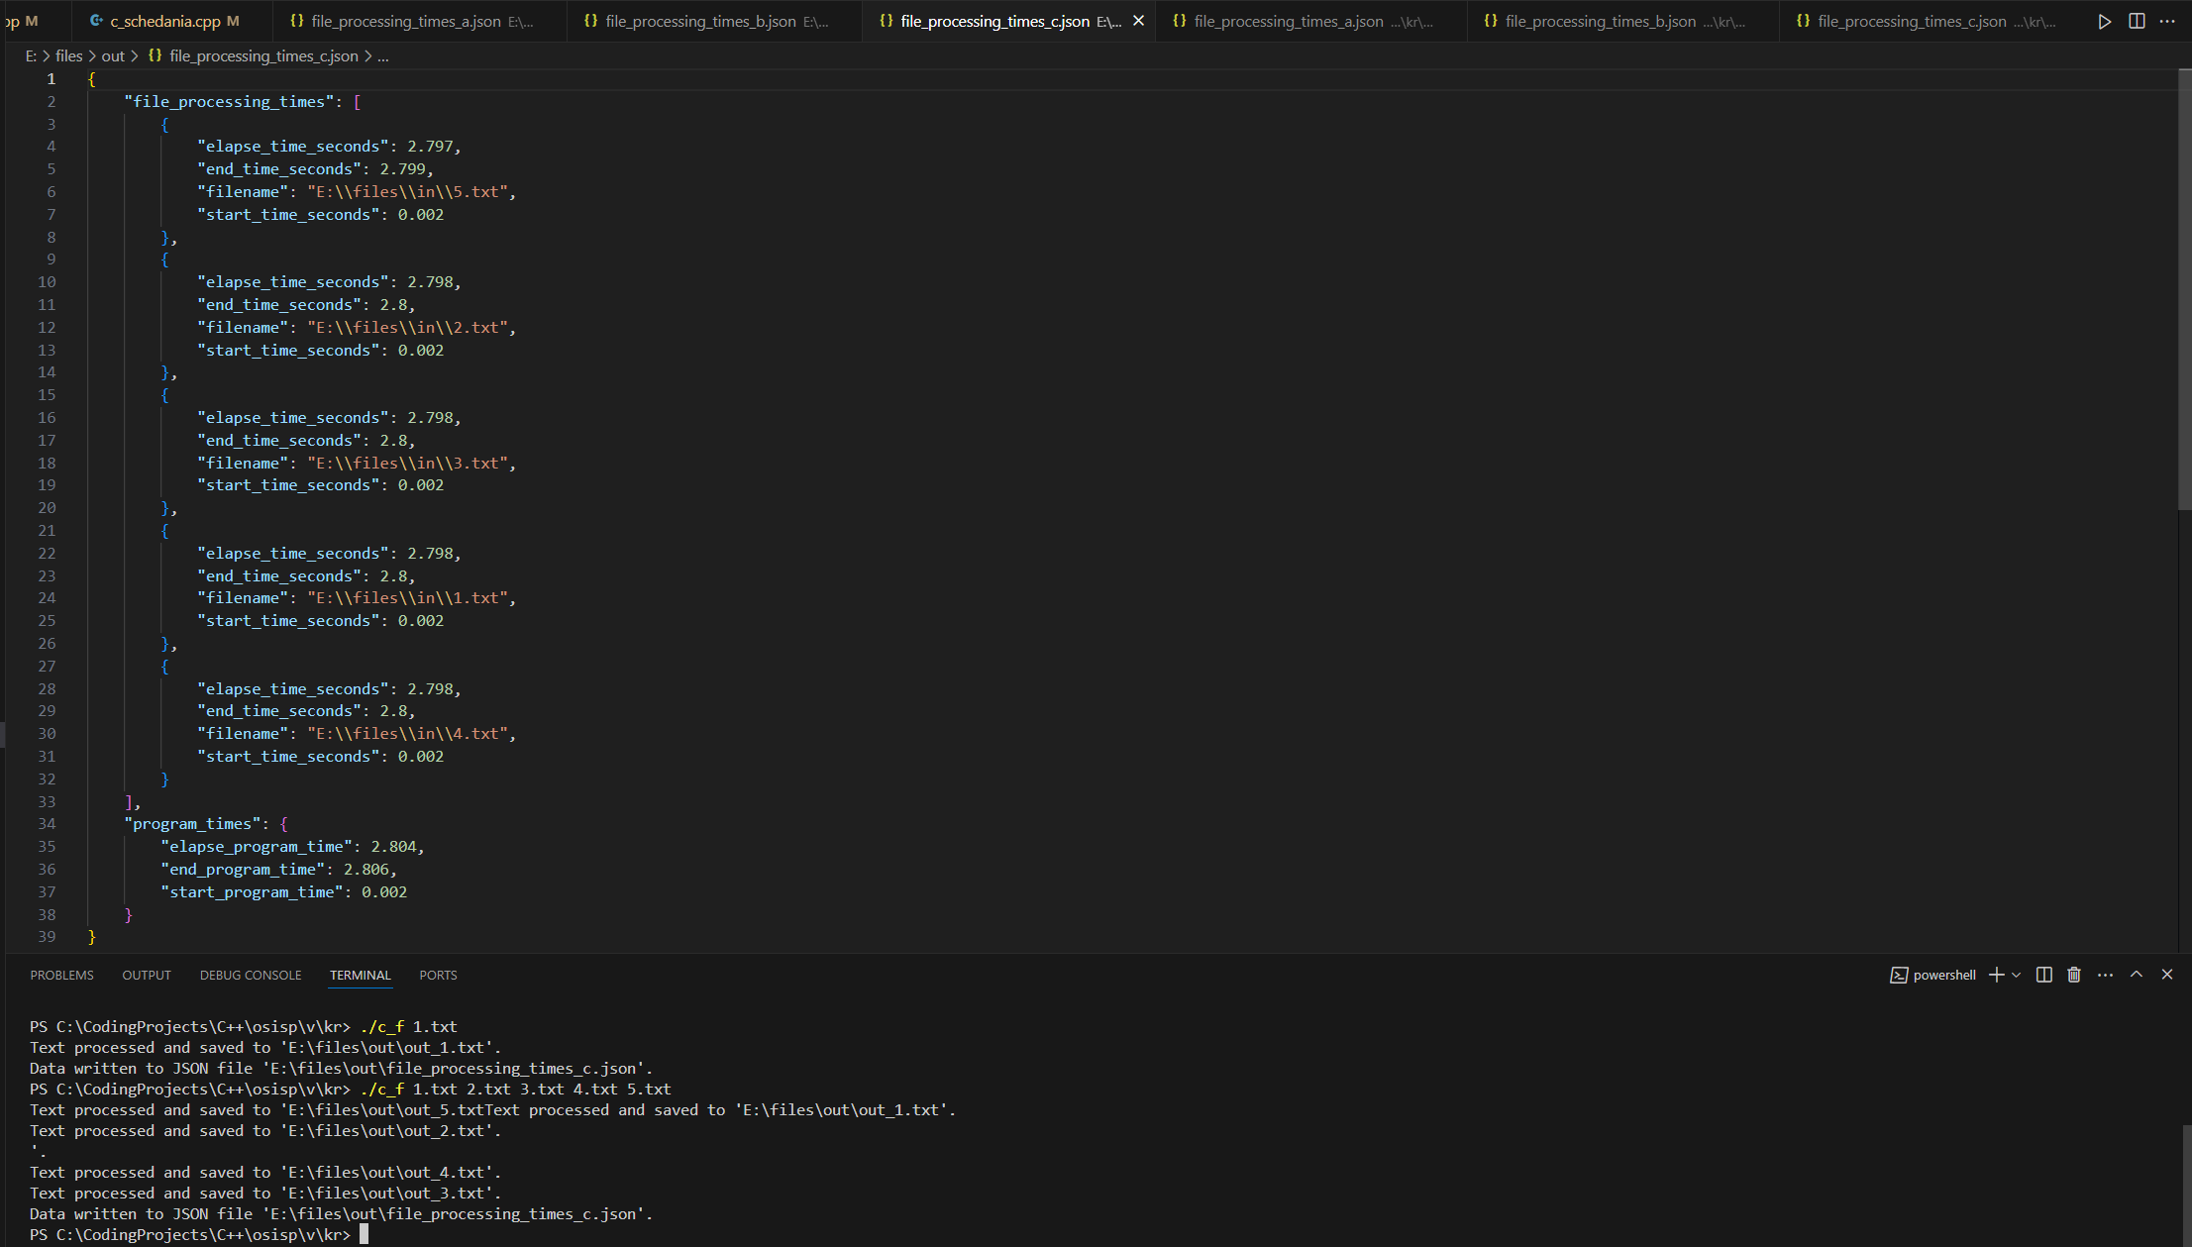

Рисунок 12 – Работа программы CF с 5 текстовыми файлами

# СКРИНШОТЫ ОКНА УТИЛИТЫ PROCESS EXPLORER

# ОПИСАНИЕ И РЕЗУЛЬТАТЫ ПРОВЕДЕННОГО ЭКСПЕРИМЕНТА

|  |  |  |  |  |  |  |  |
| --- | --- | --- | --- | --- | --- | --- | --- |
| Режим | N | t1 | t2 | t3 | t4 | t5 | tср |
| AH | 1 | 878 | 896 | 879 | 877 | 877 | 881,4 |
|  | 2 | 1755 | 1758 | 1767 | 1756 | 1755 | 1758,2 |
|  | 3 | 2643 | 2,628 | 2633 | 2634 | 2644 | 2111,3 |
|  | 4 | 3512 | 3527 | 3517 | 3524 | 3544 | 3524,8 |
|  | 5 | 4389 | 4433 | 4395 | 4402 | 4389 | 4401,6 |
|  | 6 | 5300 | 5273 | 5285 | 5276 | 5294 | 5285,6 |
|  | 7 | 6172 | 6172 | 6145 | 6161 | 6155 | 6161 |
|  | 8 | 7050 | 7048 | 7041 | 7039 | 7052 | 7046 |
|  | 9 | 7906 | 7918 | 7912 | 7910 | 7918 | 7912,8 |
|  | 10 | 8815 | 8825 | 8822 | 8821 | 8791 | 8814,8 |
| BH | 1 | 889 | 888 | 863 | 863 | 863 | 873,2 |
|  | 2 | 870 | 880 | 889 | 882 | 903 | 884,8 |
|  | 3 | 869 | 865 | 892 | 885 | 870 | 876,2 |
|  | 4 | 881 | 866 | 872 | 859 | 883 | 872,2 |
|  | 5 | 880 | 880 | 877 | 868 | 880 | 877 |
|  | 6 | 928 | 895 | 881 | 885 | 877 | 893,2 |
|  | 7 | 921 | 907 | 910 | 888 | 909 | 907 |
|  | 8 | 927 | 932 | 943 | 899 | 926 | 925,4 |
|  | 9 | 954 | 966 | 991 | 942 | 969 | 964,4 |
|  | 10 | 1033 | 979 | 976 | 984 | 961 | 986,6 |
| CH | 1 | 888 | 890 | 890 | 865 | 895 | 885,6 |
|  | 2 | 884 | 870 | 903 | 876 | 887 | 884 |
|  | 3 | 871 | 892 | 887 | 866 | 875 | 878,2 |
|  | 4 | 887 | 885 | 898 | 874 | 885 | 885,8 |
|  | 5 | 925 | 899 | 878 | 884 | 881 | 893,4 |
|  | 6 | 926 | 885 | 885 | 885 | 879 | 892 |
|  | 7 | 897 | 894 | 896 | 940 | 898 | 905 |
|  | 8 | 921 | 922 | 901 | 896 | 923 | 912,6 |
|  | 9 | 925 | 894 | 915 | 904 | 926 | 912,8 |
|  | 10 | 1007 | 929 | 947 | 1006 | 914 | 960,6 |
| AF | 1 | 1228 | 1350 | 1285 | 1400 | 1320 | 1316,6 |
|  | 2 | 2493 | 2560 | 2600 | 2435 | 2510 | 2519,6 |
|  | 3 | 3469 | 3600 | 3500 | 3555 | 3480 | 3520,8 |
|  | 4 | 4938 | 4820 | 5050 | 4975 | 4900 | 4936,6 |
|  | 5 | 6028 | 6100 | 5930 | 6075 | 6000 | 6026,6 |
|  | 6 | 7271 | 7350 | 7200 | 7300 | 7250 | 7274,2 |
|  | 7 | 8424 | 8500 | 8370 | 8455 | 8400 | 8429,8 |
|  | 8 | 9572 | 9650 | 9480 | 9550 | 9600 | 9570,4 |
|  | 9 | 10698 | 10800 | 10700 | 10650 | 10750 | 10720 |
|  | 10 | 11884 | 12000 | 11900 | 11850 | 11950 | 11917 |
| BF | 1 | 1240 | 1300 | 1255 | 1280 | 1245 | 1264 |
|  | 2 | 1567 | 1580 | 1550 | 1600 | 1575 | 1574,4 |
|  | 3 | 1769 | 1800 | 1750 | 1780 | 1765 | 1772,8 |
|  | 4 | 2261 | 2280 | 2250 | 2275 | 2265 | 2266,2 |
|  | 5 | 2548 | 2560 | 2530 | 2555 | 2540 | 2546,6 |
|  | 6 | 3109 | 3 150 | 3120 | 3100 | 3115 | 3118,8 |
|  | 7 | 4173 | 4200 | 4150 | 4180 | 4165 | 4173,6 |
|  | 8 | 5200 | 5250 | 5220 | 5200 | 5215 | 5217 |
|  | 9 | 6222 | 6300 | 6250 | 6210 | 6235 | 6243,4 |
|  | 10 | 8113 | 8200 | 8120 | 8150 | 8100 | 8136,6 |
| CF | 1 | 1269 | 1300 | 1270 | 1250 | 1285 | 1274,8 |
|  | 2 | 1677 | 1700 | 1650 | 1685 | 1670 | 1676,4 |
|  | 3 | 2109 | 2150 | 2120 | 2100 | 2115 | 2118,8 |
|  | 4 | 2750 | 2780 | 2730 | 2765 | 2755 | 2756 |
|  | 5 | 4392 | 4420 | 4370 | 4400 | 4385 | 4393,4 |
|  | 6 | 4794 | 4820 | 4780 | 4800 | 4790 | 4796,8 |
|  | 7 | 5764 | 5800 | 5750 | 5780 | 5765 | 5771,8 |
|  | 8 | 8028 | 8050 | 8000 | 8030 | 8025 | 8026,6 |
|  | 9 | 8774 | 8800 | 8750 | 8780 | 8770 | 8774,8 |
|  | 10 | 10068 | 10100 | 10050 | 10020 | 10080 | 10064 |

|  |  |  |  |  |  |  |  |  |  |  |
| --- | --- | --- | --- | --- | --- | --- | --- | --- | --- | --- |
| Режим | Файлы на жестком диске (H) | | | | | | | | | |
| N=1 | N=2 | N=3 | N=4 | N=5 | N=6 | N=7 | N=8 | N=9 | N=10 |
| A | 881,4 | 1758,2 | 2111,3 | 3524,8 | 4401,6 | 5285,6 | 6161 | 7046 | 7912,8 | 8814,8 |
| B | 873,2 | 884,8 | 876,2 | 872,2 | 877 | 893,2 | 907 | 925,4 | 964,4 | 986,6 |
| C | 885,6 | 884 | 878,2 | 885,8 | 893,4 | 892 | 905 | 912,6 | 912,8 | 960,6 |

|  |  |  |  |  |  |  |  |  |  |
| --- | --- | --- | --- | --- | --- | --- | --- | --- | --- |
| Файлы на flash-накопителе (F) | | | | | | | | | |
| N=1 | N=2 | N=3 | N=4 | N=5 | N=6 | N=7 | N=8 | N=9 | N=10 |
| 1316,6 | 2519,6 | 3520,8 | 4936,6 | 6026,6 | 7274,2 | 8429,8 | 9570,4 | 10720 | 11917 |
| 1264 | 1574,4 | 1772,8 | 2266,2 | 2546,6 | 3118,8 | 4173,6 | 5217 | 6243,4 | 8136,6 |
| 1274,8 | 1676,4 | 2118,8 | 2756 | 4393,4 | 4796,8 | 5771,8 | 8026,6 | 8774,8 | 10064 |

# ДИАГРАММЫ ТРАСС ПОТОКОВ

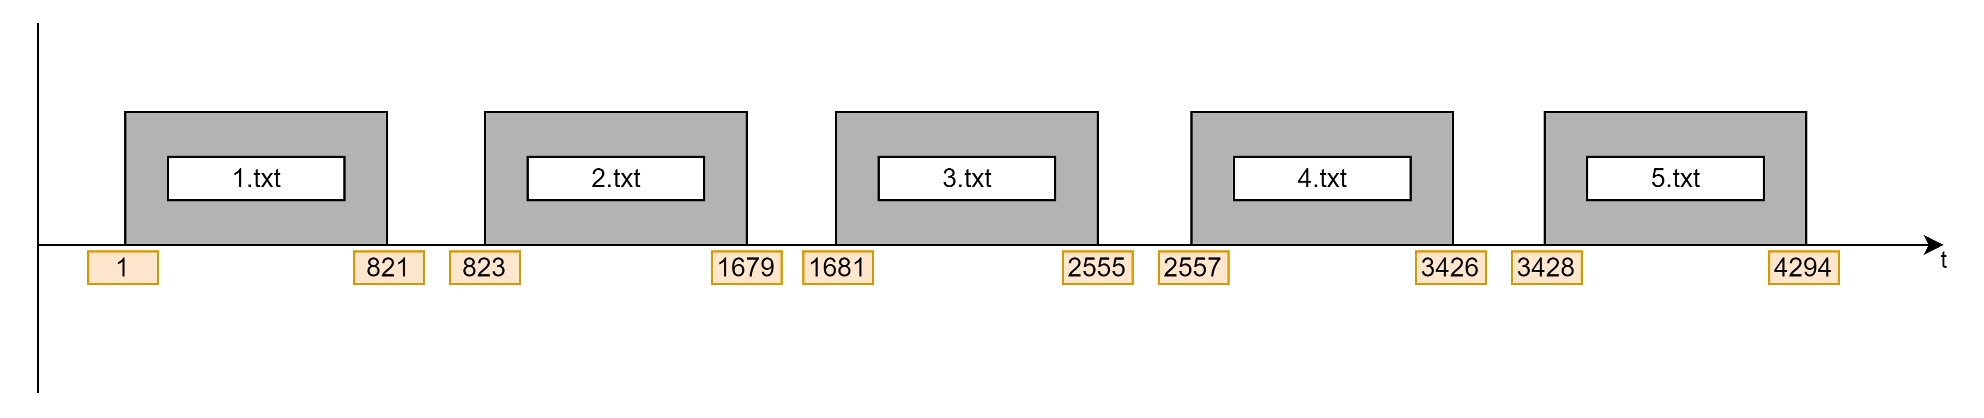

Рисунок 13 – Диаграмма трасс потоков программы AH с 5 текстовыми файлами

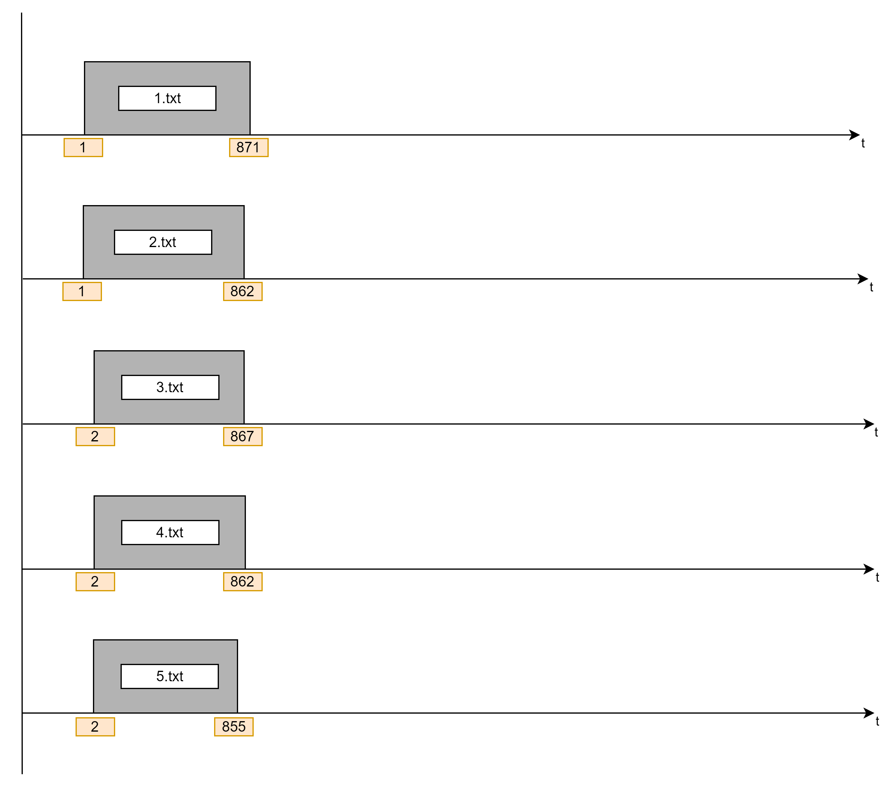

Рисунок 14 – Диаграмма трасс потоков программы BH с 5 текстовыми файлами

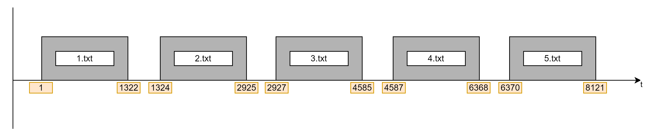

Рисунок 14 – Диаграмма трасс потоков программы AF с 5 текстовыми файлами

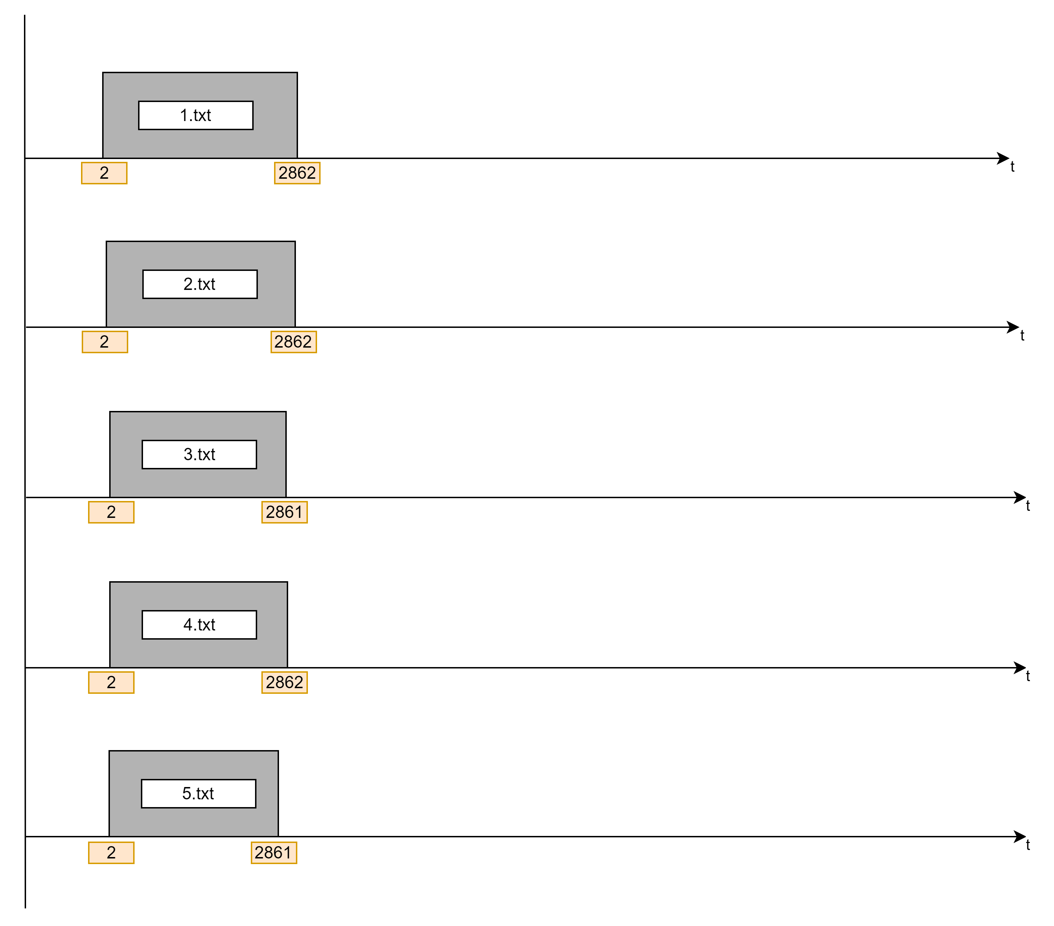

Рисунок 15 – Диаграмма трасс потоков программы BF с 5 текстовыми файлами

# ВЫВОДЫ ПО РЕЗУЛЬТАТАМ ПРОВЕДЕННГО ЭКСПЕРИМЕНТА

# СПИСКО ИСПОЛЬЗОВАННЫХ ИСТОЧНИКОВ